《计算机程序设计》实验教学指导用书（python版）

（第二版）

林卫中

2018年7月

目 录

第一章 搭建开发环境 1

第二章 实验内容 3

实验一、熟悉Python语言开发环境 3

实验二、简单Python程序 4

实验三、基本数据类型 5

实验四、程序控制结构 6

实验五、函数 7

实验六、组合数据类型 9

实验七、文件和数据格式化 12

实验八、程序设计方法 14

实验九、科学计算和可视化 16

实验十、网络爬虫 17

# 第一章 搭建开发环境

Python程序设计可使用的开发环境有很多，常见的有IDLE，Pycharm，Spyder，Jupyter notebook等。课程教学中将使用Jupyter notebook和Anaconda。

## 1、Anaconda

建议初学者下载Anaconda，下载地址：<https://www.anaconda.com/download/>，在该网站可以下载不同操作系统的版本，以Windows为例：

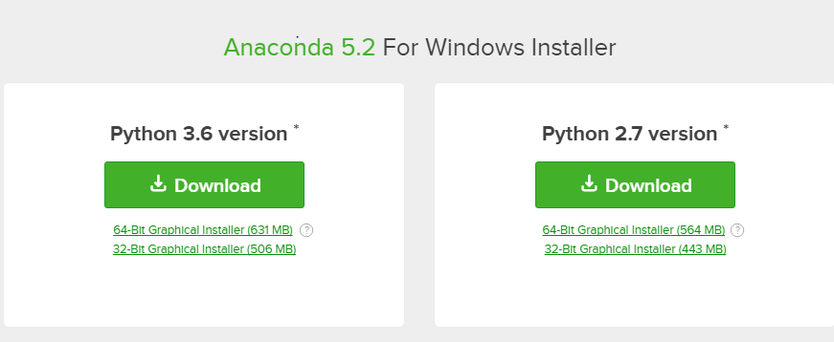

图1-1 Anaconda下载界面

注意选择Python的版本，建议选择Python3.5以后的版本，因为现在对Python2.7版本不再支持。根据自己操作系统的情况，选择64位或32位的安装软件（什么？不懂什么叫64位和32位，你的大基怎么没挂科？不要问我，去问度娘！）

下载好软件后，傻瓜式的“Next”一直到底安装完成。安装中主要选择把安装路径加到环境变量中。然后你就可以在开始菜单看到Anconda，点开后有Spyder和Jupyter供你开发使用。

## 2、Pycharm

想自己动手复杂些的选用Pycharm，下载地址：<https://www.jetbrains.com/pycharm/download/#section=windows> ，界面如下图1-2：

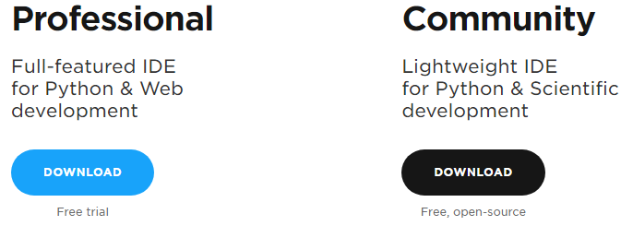

图1-2 Pycharm下载界面

建议选择Community版下载，专业版（Professional）和社区版（Community）的区别在于专业版只可免费试用，试用期结束后要交钱购买；而社区版可以免费试用。对于学生而言，社区版足够你去学习使用了（土豪随意，亦可下载Professional）。

Pycharm和Anaconda比较而言，Anaconda对初学者更为友好，它已经集成了一些常见的第三方库。Pycharm需要自己安装需要的第三方库。

## 3、IDLE

如果想更麻烦些，建议使用IDLE，这也是国家计算机等级考试Python二级考试的指定开发环境。下载地址：<https://www.python.org/downloads/> ，下载界面如下图1-3：

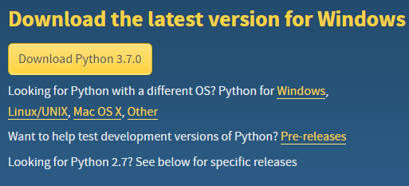

图1-3 IDLE下载界面

## 4、Jupyter notebook

IDLE是初学者最熟悉的交互式的解释执行环境，但在使用中有诸多不便，Jupyter notebook是一款优秀交互式开发环境，具有IDLE的优点同时更加方便使用。jupyter notebook编写的文件以ipynb为后缀，课程的教学演示文稿就是jupyter notebook文件，需要在jupyter notebook下打开才能正常阅读。安装jupyter notebook的前提是必须要已经安装python3, 安装和使用Jupyter notebook的方法步骤如下：

1）win+R可快速弹出“运行”窗口，输入cmd，如图1-4

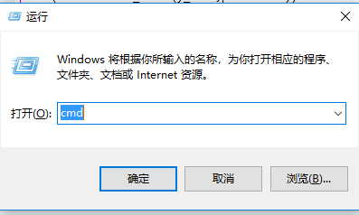

2）点击“确定”，弹出命令行窗口：

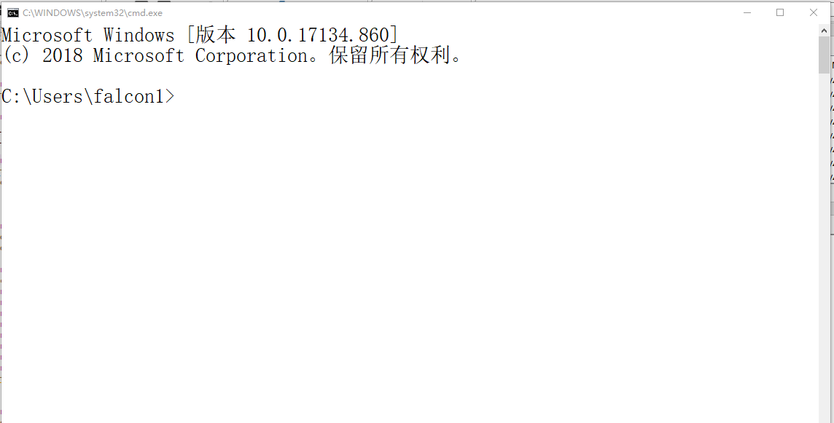

图1-5 命令行窗口

3）输入：pip install jupyter，然后回车，等待自动安装。如果安装过程中有失败信息，一般多是网络条件不佳，下载中断引起的，可以重新输入安装命令：pip install jupyter， 直到安装成功。

4）使用jupyter notebook. 进入到你的工作文件夹目录（自己随意定义，如我的截图中，我的代码是保存在e:/repoes文件夹中），然后输入命令：jupyter notebook回车确认，如图1-6所示：

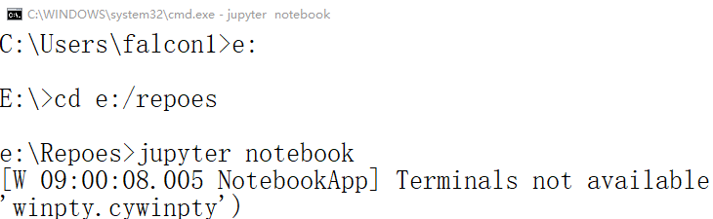

图1-6 运行jupyter notebook命令

5）随后系统会自动打开你的默认浏览器

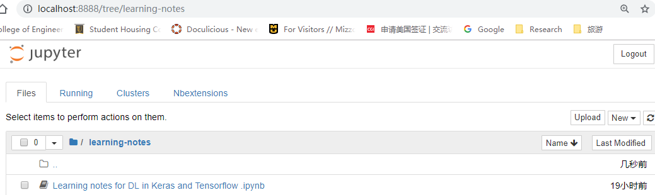

图1-7 jupyter notebook工作界面

点击图1-7中右侧“New”，在下拉列表中选Python3，如图1-8

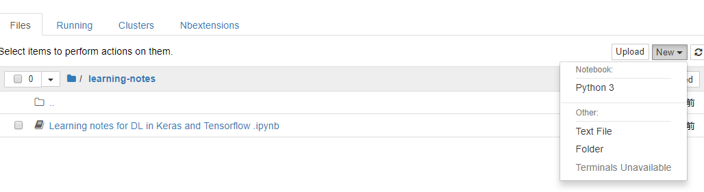

图1-8 新建python文件

在新打开的网页中，你就可以编程了，如图1-9所示：

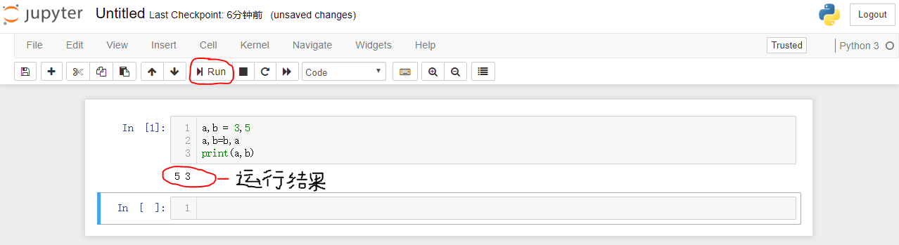

图1-9 编程界面

程序编写完成后，点击上图中红色圈出的“Run” 按钮，就可以执行代码并显示结果，如图1-9所示。

# 第二章 实验内容

本课程共32学时实验课，完成9个实验内容。所有实验题目的源代码可见：

https://github.com/javafalcon/python-course （后缀名为ipynb的文件使用jupyter notebook打开，也可以直接在上述网站点开文件查看程序源代码）

## 实验一、熟悉Python语言开发环境

实验目的：了解Python语言，熟悉课程所使用的Python语言开发环境

实验要求：能编辑、运行给定的代码，熟练掌握集成开发环境

实验学时：2学时

实验内容：

1、完成教材29页程序练习题1.1-1.6

小结：这6道题的代码展示了Python语言的一些基本语法，我们将在后续课程进行学习，要注意python语言中的缩进很重要，一旦写错了，程序就会出语法错误.

2、完成程序练习题1.7-1.8

小结：这两道题展示了Python语言中的绘图功能，可以修改程序中的数据，观察绘制出的图形的不同点。

## 实验二、简单Python程序

实验目的：熟悉Python语言基本元素，了解Python语言函数库Turtle

实验要求：

1. 熟悉掌握Python语言基本元素，能仿照例题温度转换程序编写汇率兑换程序。

2. 基本掌握Turtle库的常用函数和用法，能绘制简单的图形

实验学时：2学时

实验内容：

1. 程序练习题2.1。

提示：掌握从键盘输入数据到程序的方法，注意事项，键盘输入的是字符串，如果需要整数或小数，则要进行转换。

2. 程序练习题2.2。

提示：仿照温度转换，对例题稍作修改即可完成本题

3. 程序练习题2.4-2.5。

提示：掌握turtle库的fd()和seth()函数用法；要计算每一次turtle的转向角度。

4. 程序练习题2.6-2.7。

提示：掌握penup()和pendown()函数用法。

5. 程序练习题2.3。

提示：在教材实例代码2.1里，修改颜色的代码放置在正确的位置上。

6. 课外任务：程序练习题2.9。

## 实验三、基本数据类型

实验目的：掌握数值运算操作和字符类型转换函数

实验要求：

1、掌握Python内置的数值运算和字符函数；

2、掌握字符串类型及其操作和格式化

实验学时：2学时

实验内容：

1. 程序练习题3.1。

提示：数值计算操作

2. 程序练习题3.2-3.3。

提示：修改教材实例代码3.5

3. 程序练习题3.4

提示：输入的数字是字符串类型的，根据字符串切片的操作可以判断输入的是否为数字。此处不考虑输入非法的情形。

4. 程序练习题3.6

提示：修改实例4

5. 程序练习题3.7。

提示：学习第三方库的安装方法。

## 实验四、程序控制结构

实验目的：掌握程序的基本结构，进行简单的程序设计。

实验要求：

1. 掌握分支结构（选择结构）基本语法，完成相应的程序练习题。

2. 掌握循环结构，完成相应的程序练习题。

3. 掌握异常处理语句。

实验学时：4学时。实验1-4需2学时，实验5-8需2学时

实验内容：

1. 程序练习题4.2

提示：判断一个字符变量c是英文字符的条件表达式：’a’<=c<=’z’ or ‘A’<=c<=’Z’

判断一个字符变量c是数字字符的条件表达式：’1’<=c<=’9’

判断一个字符变量c是空格的条件表达式：c==’0’

2. 程序练习题4.3

提示：

step1: 从键盘输入两个整数a,b（不考虑输入非法）

step2: 如果a<b，则m,n=b,a; 否则，m,n=a,b， 确保m>=n

step3: 计算m除以n的余数r: r=m%n

step4: 当r不等于0，执行以下循环步骤：

step4.1: 把n赋给m, r赋给n: m,n=n,r

step4.2: 计算m除以n的余数: r=m%n

step5: 退出循环，此时r等于0，n就是a,b的最大公约数

step6: a,b的最小公倍数是a*b/n

3. 程序练习题2.8（教材57页）

提示：使用循环结构。每轮循环画四条线，注意图形特点：西边和北边线段相等，东边和南边线段相等，每画一条线段turtle的方向逆时针旋转90o。

4. 程序练习题3.5（教材94页）

提示：使用循环结构，并结合分支结构。图形特点：供21行输出，行号能整除5的行输出“+”和“-”，其它行输出3个“|”和相应的空格。

5. 程序练习题4.1。

提示：不考虑非法的输入。使用循环结构和选择结构；使用break退出循环。

6. 程序练习题4.4

提示：修改4.1，预设数由randint(0,100)函数获得

7. 程序练习题4.5

提示：1. 使用异常处理; 2. 使用continue

8. 程序练习题4.6

提示：仿照实例6，使用蒙特卡罗方法。模拟N（N=10,000或100,000）次游戏。使用函数choice来模拟随机选择。

## 实验五、函数

实验目的：掌握函数的定义和调用方法；理解递归函数的使用。

实验要求：

1. 能正确定义和调用函数。

2. 能使用函数解决代码复用。

3. 能编写递归函数。

实验学时：6学时。（实验1-4：2学时；实验5-7：2学时；实验8-9：2学时）

实验内容：

1. 程序练习题5.1

提示：修改上次实验4的代码，用函数替代程序中输出部分。

2. 程序练习题5.2

提示：

def isOdd(n):

如果n是奇数：

return True

否则：

return False

#测试函数

def main():

while True:

n = int( input(“请输入一个整数：”)

if isOdd(n):

输出”n是偶数”

else:

输出”n是奇数”

#运行测试函数，测试函数调用isOdd()函数

main()

3. 程序练习题5.3

提示：使用eval()函数

4. 程序练习题5.4

提示：参考教材129页实例，在函数的参数中使用带”*”号的参数。

5. 程序练习题5.5

提示：下面的程序用来判断整数n是否为质数，在此基础上加上异常处理。

def isPrime(n):

for k in range(2,n):

if n%k == 0:

return False

return True

6. 斐波拉契数列。

Fabric数列描述如下：

$$F\left(n\right)=\left\{\begin{matrix}\begin{matrix}1 & n=1\end{matrix} \\ \begin{matrix}1 & n=2\end{matrix} \\ \begin{matrix}F\left(n-1\right)+F(n-2) & n>2\end{matrix}\end{matrix}\right.$$

编写Fabric函数程序，用递归实现。

7. 程序练习题5.7

提示：n个盘子的递归解法如下：

step1: 从A柱移动n-1个盘子到B柱，借助C柱

step2: 移动A柱最后一个盘子到C柱

step3: 移动B柱的n-1个盘子到C柱，借助A柱

递归的边界就是n=1时，可以直接移动盘子。注意的是在Step1此时C柱是没有盘子；在step2此时仅移动一个盘子，可以直接移动；在Step3此时A柱是空的。

8. 七段数码管问题。

在教材实例7的基础上改写代码，实现以下要求：

1）日期的每一个数字用不同颜色表示。

提示：0-9共有10个数字，对应10种不同颜色表示：'red', 'blue', 'yellow', 'gold', 'violet', 'purple', 'green', 'darkgreen', 'grey', 'orange'；只需要修改drawDigit()函数，添加功能使之实现每一个数字用不同颜色表示。

2）数码管的每一段用不同颜色表示。

提示：方法一：修改drawDigit()函数；方法二：修改drawLine()函数。

9. 修改实例代码18.1，使koch曲线反向绘制，从直线开始，中间部分向下方绘制。

提示：参考教材实例8

## 实验六、组合数据类型

实验目的：了解列表、字典、集合三种组合数据类型

实验要求：

1、能运用集合的特性对数据去重。

2、掌握运用字典概念处理复杂数据信息，及字典的排序。

3、能运用列表构建数据结构。

4、综合运用组合数据类型进行文本词频统计。

实验学时：4学时（实验1-4：2学时，实验5-6：2学时）

实验内容：

1. 程序练习题6.1

提示：合法的密码字符共有62个（26个大写英文字母，26个小写英文字母，10个数字），我们要用这62个字符构建一个列表，然后从这个列表中随机抽取8个字符就可以构成一个密码。字符列表的构建可以用最笨的方法，那就是依次写出这62个字符，如:

ch=[‘A’, ‘B’, …., ‘Z’, ‘a’, ‘b’, …, ‘z’, ‘0’, ‘1’, …, ‘9’]（注意程序中不能出现省略号，此处仅是示意），这样做太辛苦。另一种方法就是用程序生成，代码片段如下：

ch = []

c = 'A'

while c <= 'Z':

ch.append(c)

c = chr(ord(c) + 1)

c = 'a'

while c <= 'z':

ch.append(c)

c = chr(ord(c) + 1)

c = '1'

while c <= '9':

ch.append(c)

c = chr(ord(c) + 1)

代码中用到的append()函数是列表中的一个方法，用来在列表的最后追加一个元素；ord()函数是计算字符的的ASCII码值，chr()是把一个整数转换为其对应的字符。

总的程序结构应是一个双重循环，外重循环10次，内重循环8次。

2. 程序练习题6.2

提示：参看教材156页表6.1中的s.count(x)说明，使用此函数。

3. 程序练习题6.3

提示：参看教材159页代码片段，使用集合set可以去重。

4. 程序练习题6.4

提示：参考教材173页代码10~14行。

5、程序练习题6.5

提示：参考代码如下：

from datetime import datetime

from random import *

# 随机生成n个人的生日，返回一个列表，列表中每一个元素的形如（月，日）

def generateSamples1(n:int):

birthdays = []

days = [31,29,31,30,31,30,31,31,30,31,30,31]

for i in range(n): # 随机生成n个人的生日（月，日）

month = randint(1,12)

day = randint(1,days[month-1])

someday = (month,day)

birthdays.append(someday)

return birthdays

# 随机生成n个人的生日，返回一个列表，列表中每一个元素的形如（月，日）

def generateSamples2(n:int):

birthdays = []

days = [31,28,31,30,31,30,31,31,30,31,30,31]

year = randint(1950,2000)

for i in range(n): # 随机生成n个人的生日（月，日）

month = randint(1,12)

if (year%400==0) and (year%4==0 and year%100 != 0):

days[1] = 29

else:

days[1] = 28

day = randint(1,days[month-1])

someday = (month,day)

birthdays.append(someday)

return birthdays

# 计算在给定的样本列表birthdays中，23个人中至少有两人生日相同的概率

# 在函数中随机取23个人，计算是否有两人生日相同，重复n次来计算概率

# param birthdays -- 样本列表，列表中存有若干个人的生日数据

# param n -- 计算概率时，事件的重复次数。n越大，计算的概率越接近真实值

def calSameBirthdayProb(birthdays:list, n:int):

num = 0

for i in range(n):

people = sample(birthdays,23)

pset = set(people)

if len(pset) != len(people):

num += 1

return num/n

def main():

while True:

n = int(input("输入一个整数：")) # n是人群的数量

# 如果输入的人群数量少于23则结束

if n < 23:

break

birthdays = generateSamples2(n)

print("{}个随机样本数量下，23个人中至少有两人生日相同的概率是：{}".format(n, calSameBirthdayProb(birthdays, 100000)))

main()

6. 程序练习题6.6

提示：参考教材实例10实现。

拓展：统计《红楼梦》中金陵十二钗的出场次数。金陵十二钗是指：宝钗、黛玉、凤姐、元春、探春、湘云、妙玉、迎春、惜春、巧姐、李纨、可卿。

## 实验七、文件和数据格式化

实验目的：掌握文件的读写等操作；掌握PIL、json库的使用

实验要求：

1、能对文件进行打开、关闭、读、写等基本操作。

2、运用CSV和json格式对多维数据进行存储和读写。

3、能使用PIL库对图像文件进行常见的修图操作。

实验学时：4学时（实验1-2：2学时；实验3：2学时）

实验内容：

1. 程序练习题7.1

说明：此题难度较大，为降低难度，我们不要求生成后的文件能够被python解释器正确执行。

提示：python中有33个保留字，可以用以下代码片段获取：

import keyword

kws = keyword.kwlist

2. 程序练习题7.2

提示：比较教材表7.7中的方法Image.thumbnail(size)和表7.8中的Image.resize(size)两个函数在调整图像大小应用上的差异。

3. 程序练习题7.5-7.6

参考代码：

import os

def userOperateInterface():

print("\n请选择词典功能")

print("i: 添加单词")

print("s: 查询单词")

print("Q: 退出词典")

print("请选择功能：")

return input()

def addWord(wordDict:dict, fileName):

#添加自己的代码

def selectWord(wordDict:dict):

#添加自己的代码

def main():

wordDict = {}

if 字典库文件存在:

装载字典库到wordDict

else:

字典库文件不存在则创建一个文件

print("******欢迎使用简明英汉词典******")

while True:

op = userOperateInterface()

if op == 'i':

addWord(wordDict, 'dict.txt')

elif op == 's':

selectWord(wordDict)

elif op == 'Q':

break

else:

print("输入有误\n")

main()

## 实验八、程序设计方法

实验目的：学习自顶向下的程序设计方法

实验要求：

1、理解计算思维。

2、能运用自顶向下的程序设计方法、模块化的思想解决问题。

实验学时：2学时：

实验内容：

1. 程序练习题8.1

提示：模仿实例15的分析思路，仿写代码。

1）乒乓球比赛规则：每人发两个球，轮流发球，先到11分获胜

2）在1）上修改规则为：先得11分的一方为胜方，10平后，先多得2分的一方为胜方。

思考：乒乓球以前的规则是一方发球5个后轮换发球，先得21分者赢；如果20平后，一方发一次，轮换发球。先胜出2分的取胜。根据程序模拟结果分析为什么国际乒联修改规则对中国球员不利。（前提是中国球员水平普遍高于或稍高于国外运动员）

2. 程序练习题8.2

提示：篮球比赛规则比较复杂，我们可以建立如下简化的模型：

每个队分得分能力、篮板能力，在一回合的比赛中，如果进攻方投篮中则得1分，如果进攻方投篮不中，则球权交给抢到篮板球的一方，每一次进攻时间为24秒，一局比赛共12分钟。

3. 程序练习题8.4

提示：首先要安装wordcloud库

参考代码如下：

import jieba

import matplotlib.pyplot as plt

from wordcloud import WordCloud, ImageColorGenerator

import numpy as np

import PIL.Image as Image

def calWordFreqencies():

excludes = {"将军","却说","丞相"}

txt = open("三国演义.txt", "r", encoding='utf-8').read()

words = jieba.lcut(txt)

counts = {}

for word in words:

if len(word) == 1:

continue

else:

counts[word] = counts.get(word, 0) + 1

for word in excludes:

del (counts[word])

return counts

#绘制词云

def drawWordcloudPlot(counts):

coloring = np.array(Image.open("E:/baidupic/alice_color.png"))

wc = WordCloud(background_color="white",

max_words=2000,

mask=coloring,

max_font_size=60,

random_state=42,

scale=2,

font_path="c:/Windows/Fonts/SimHei.ttf")

wc.generate_from_frequencies(counts)

image_colors = ImageColorGenerator(coloring)

plt.imshow(wc)

plt.axis("off")

plt.show()

def main():

counts = calWordFreqencies()

drawWordcloudPlot(counts)

main()

## 实验九、科学计算和可视化

实验目的：了解和掌握科学计算库

实验要求：

1、能运用numpy库进行矩阵运算。

2、能运用matplotlib库对数据进行坐标系绘制。

实验学时：2学时

实验内容：

1. 程序练习题9.1

提示：方波函数的计算代码片段如下：

f = 0

while k <= n:

f = f + (4*np.sin((2*k-1)*x)/((2*k-1)*np.pi))

k = k + 1

2. 程序练习题9.2

提示：心脏线的方程表示为：

y = ( np.power(x**2,1/3) + np.sqrt( np.power(x**4, 1/3) - 4* x**2 + 4))/2

3. 程序练习题9.5

提示：仿写实例代码19

## 实验十、网络爬虫

实验目的：学习网络爬虫编写，获取数据

实验要求：

1. 能运用request库和beautifulsoup4库访问URL并解析获取的HTML

2. 能向百度等搜索引擎自动提交关键词并获取返回结果

实验学时：4学时

实验内容：

1. 程序练习题10.1

提示：修改教材实例代码20.1中的25-27行即可，只输出给定的省份的学校。要求输出江西省和北京市的高校

2. 程序练习题10.2

提示：

1）、美国大学排名网站：<https://www.usnews.com/best-colleges/rankings/national-universities>

2）、上述网站只列出了排名前10的高校，当鼠标往下翻滚时才会加载后10个高校，仔细分析html源代码，找到显示后10个高校的网址

3. 程序练习题10.6

提示：

1）下载网页上的图片代码如下函数：imgUrl是图片的网址；destUrl是存储在本地的地址；fname是图片保存时的名字，默认值为空，图片保存时按网络上图片的名字保存

def downloadImageFile(imgUrl, destUrl, fname=''):

local_filename = imgUrl.split('/')[-1]

print('Download Image File={}'.format(local_filename))

try:

r = requests.get(imgUrl, stream=True)

r.raise_for_status()

if len(fname) == 0:

fname = local_filename

print('fname={}'.format(fname))

with open(destUrl + "/" + fname, 'wb') as f:

for chunk in r.iter_content(chunk_size=1024):

if chunk:

f.write(chunk)

f.flush()

f.close()

return r.status_code

except:

return r.status_code

2）注意分析百度图片的搜索结果，图片的结果是保存在json格式中，关键字为thumbURL所对应的值就是图片的网址。

3）百度图片返回的搜索结果只有30幅图像，只有当鼠标下移才能看到后面30张图像，依此类推。分析HTML，找到相关网址下载后30张图像。

4）选择一个自己喜欢的明星，下载TA的90张照片。